第二单元达标测试卷
一、填一填。(每空1分，共12分)
1.在算式12÷3＝( )中，( )是被除数，3是( )，商是( )。想口诀( )可以求出商。
2.用五六三十这句口诀可以写的除法算式是( )和( )。
3.一共有8块饼干，平均分成了4份，每份是( )块。
4.20里面有( )个5，( )里面有3个4。
5．
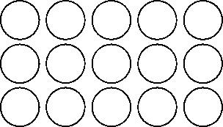
右图能拼成( )个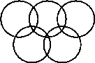，算式是( )。
二、判断。(每题1分，共5分)
1.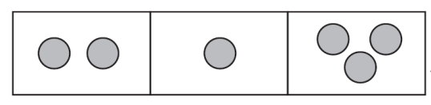左图中的分法是平均分。 ( )
2.计算3×6＝18和18÷6＝3所用的口诀是一样的。 ( )
3.被除数和除数都是6，商是36。 ( )
4.$\boxed{△△△}$ △△△ △△△，列式为6÷3＝2。 ( )
5.把16个苹果分给4个小朋友，每个小朋友一定分4个。 ( )
三、选一选。(每题1分，共5分)
1.把12个平均分成3份，哪种分法对？你的选择是( )。
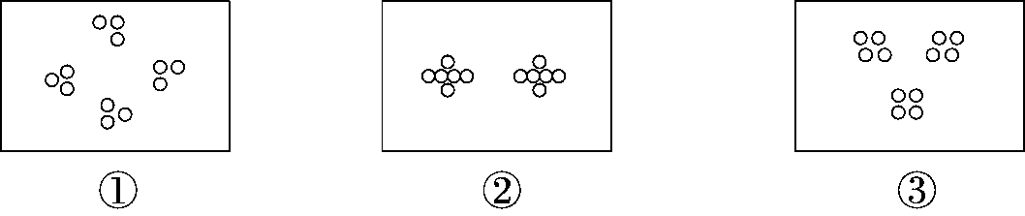
2.除数是3的除法算式是( )。
①6÷3＝2 ②12÷4＝3 ③2×3＝6
3.有20个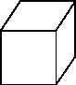，能摆成几个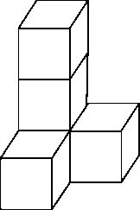？列式正确的是( )。
①20÷4＝5(个) ②20÷5＝4(个) ③4×5＝20(个)
4.下面的算式中，商不是1的算式是( )。
①5÷5 ②2÷2 ③2÷1
5.结果可以用8÷2表示的是( )。
①把8分成2份 ②8里面有几个2 ③把8平均分成4份
四、计算。(1题12分，2题8分，共20分)
1.直接写出结果。
6×2＝ 36÷6＝ 18－9＝ 10÷5＝
16÷4＝ 30＋5＝ 9÷3＝ 18÷6＝
20－5＝ 6÷6＝ 5÷5＝ 15÷3＝
2.小树叶落在哪儿好呢？
147＝7 32＝5 22＝1 66＝0
15＝5 366＝30 4＝123 18＝99
五、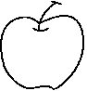遮住的数是几？(8分)
16÷＝4 ÷4＝2 20÷＝5 ×3＝12
÷5＝5 ÷1＝1 6×＝24 ×6＝36
六、一根丝带长24厘米，对折再对折，然后沿着折痕剪开，每段长多少厘米？(6分)
七、看图列式。(1、2题每题3分，3题4分，共10分)
1. 2.
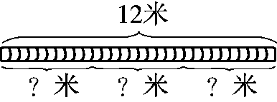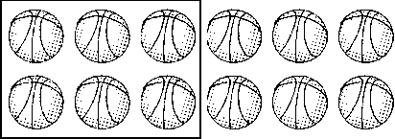
＝(米) ＝(份)
3.
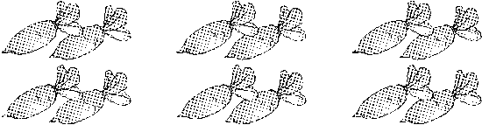
＝(个) ＝(个)
＝(个) ＝(份)
八、解决问题。(1题6分，2题12分，其余每题8分，共34分)
1.李阿姨将6个面包装一盒，18个面包可以装几盒？
2.小猫吃鱼。
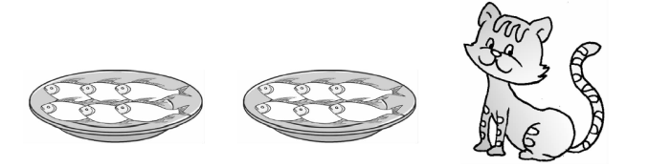
(1)每盘装6条，2盘一共多少条鱼？
(2)如果把这些鱼平均分给3只小猫，每只小猫分得几条鱼？
(3)如果每只小猫分4条鱼，这些鱼可以分给几只小猫？
3.(变式题)春节之际，家家挂灯笼。
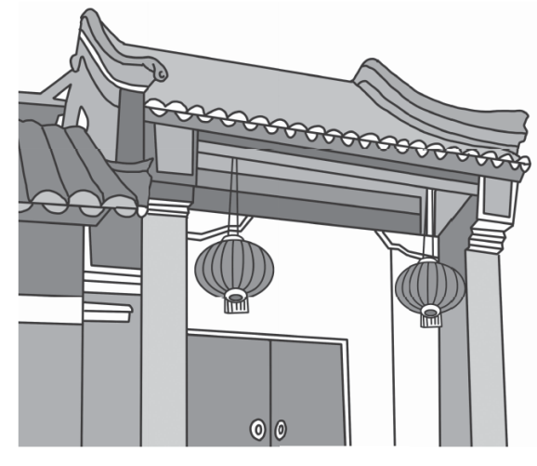
(1)10个灯笼，每个大门挂2个，一共可以挂几个大门？
(2)10个灯笼，用去2个，还剩几个？
4.4个家庭共24人租车出去旅行。
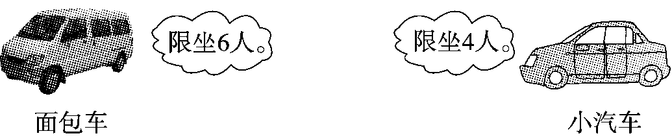
(1)若都坐面包车，需要租几辆？
(2)若都坐小汽车，需要租几辆？

答案
一、1.4 12 除数 4 三四十二 2.30÷6＝5 30÷5＝6
3．2 4.4 12 5.3 15÷5＝3
二、1.× 2.√ 3.× 4.× 5.×
三、1.③ 2.① 3.② 4.③ 5.②
四、1.12 6 9 2 4 35 3 3 15 1 1 5
2．－ ＋ ÷ － × － ÷ ＋
五、4 8 4 4 25 1 4 6 易错点拨：先判断用哪个口诀，再计算。
六、24÷4＝6(厘米)
易错点拨：易因弄不清对折再对折共折成几段而出错。
七、1.12÷3＝4 2.12÷6＝2
3．3×4＝12 4×3＝12 12÷3＝4 12÷4＝3
八、1.18÷6＝3(盒)
2．(1)6×2＝12(条) (2)12÷3＝4(条)
(3)12÷4＝3(只)
3．(1)10÷2＝5(个) (2)10－2＝8(个)
4．(1)24÷6＝4(辆) (2)24÷4＝6(辆)

